第一章 随机事件与概率

题：

题1：
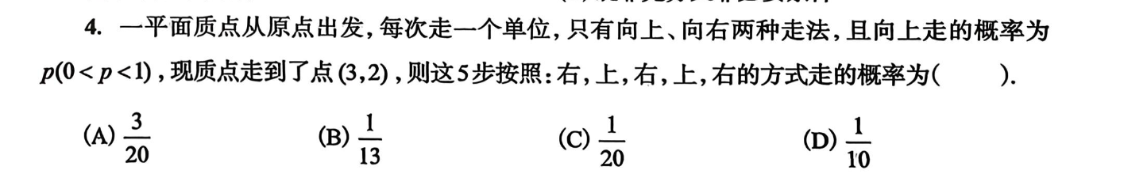
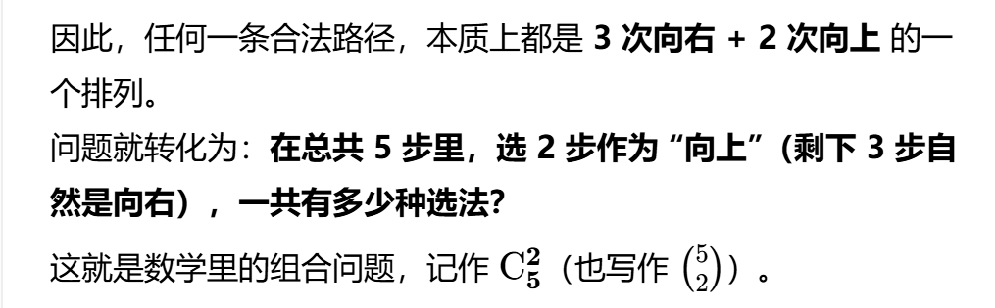
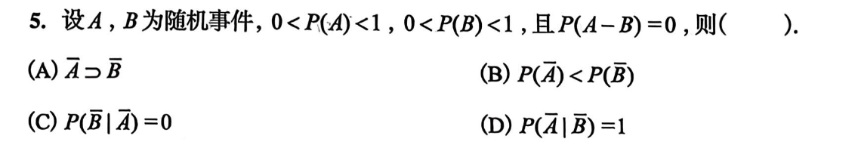
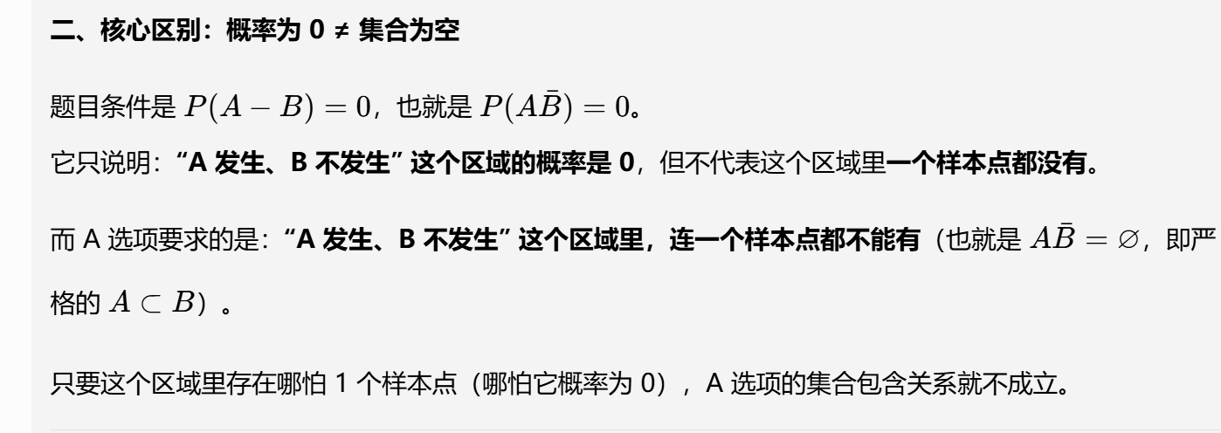
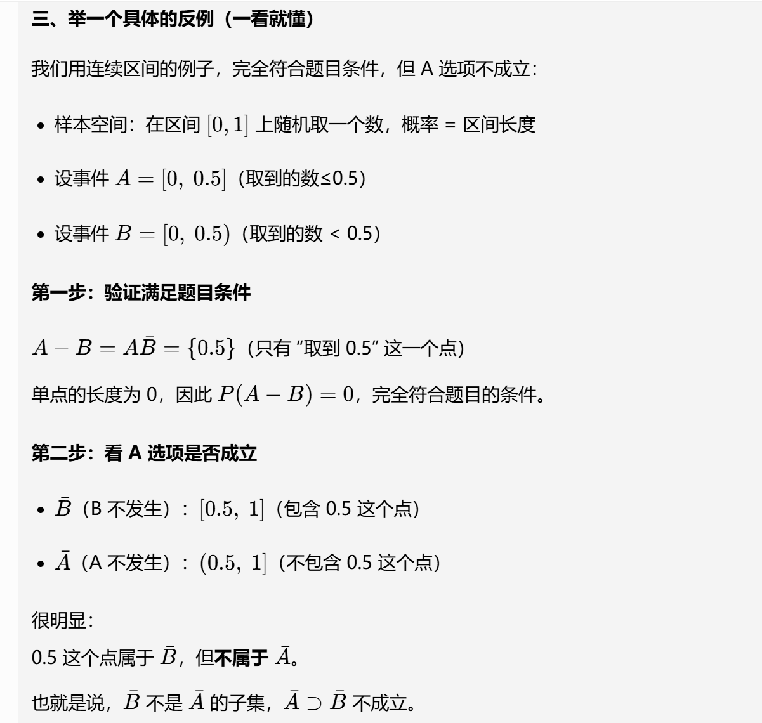
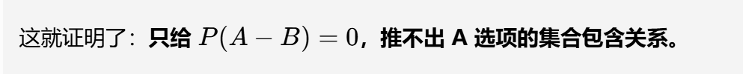
https://www.doubao.com/thread/xTmkog0SwWSA9AfyO
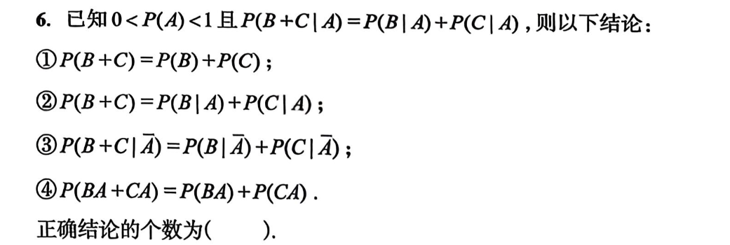
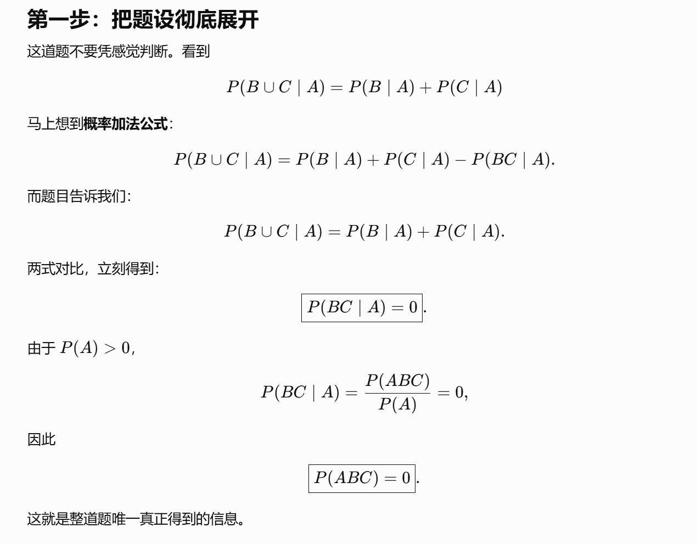
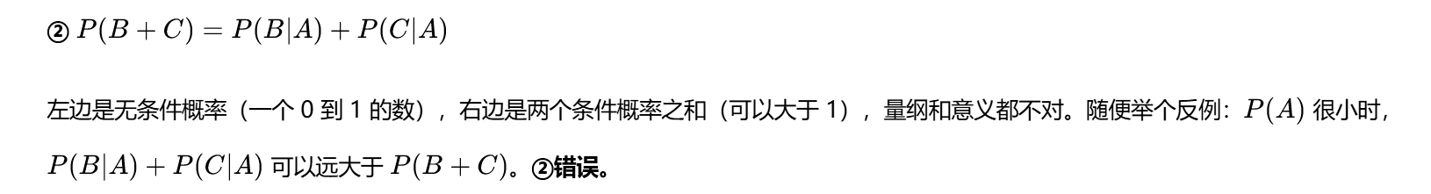

|（注：部分内容可能由 AI 生成）

